Старшая группа. 23.04

Развитие речи

(по сказке В.Катаева « Цветик – семицветик»).
Образовательная область «Чтение художественной литературы»

Цель: Познакомить детей со сказкой В.П.Катаева «Цветик – семицветик».
Задачи:
- продолжать учить детей правильно воспринимать художественные произведения, выделять главную мысль;
- формировать умение подбирать наиболее подходящие по смыслу образные слова и выражения;
- побуждать к активному участию в беседе, правильно отвечать на вопрос по заданной теме;
- формировать умение в речи передавать свои впечатления, своё отношение к героине сказки
- развивать речевое внимание (внимательно слушать сказку);
- развивать любознательность, память и мышление
- воспитывать интерес к книге
-воспитывать познавательную активность
Вам понадобится: книга В.Катаева «Цветик – семицветик» ,или использовать ИКТ,
портрет В. Катаева, иллюстрации к сказке «Цветик – семицветик».

Взрослый: У нас сегодня необычная встреча. У нас встреча с одной очень хорошей книгой.
А как называется эта книга, и кто ее написал – мы сейчас узнаем, посмотрите на картинки.

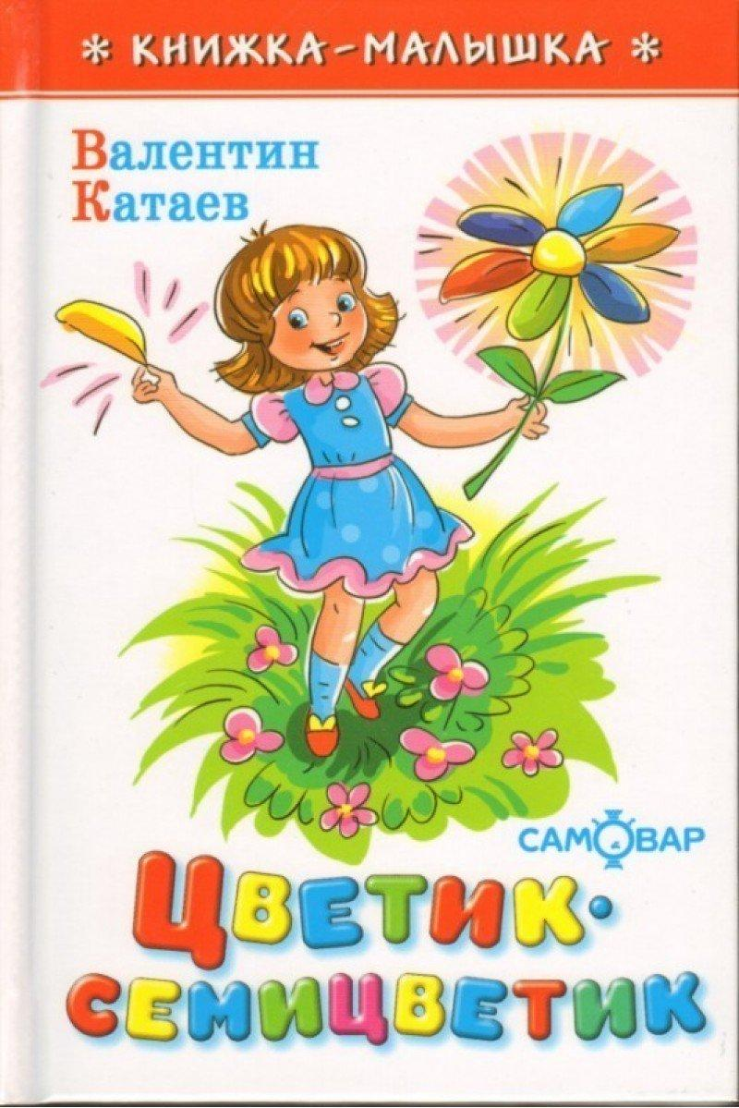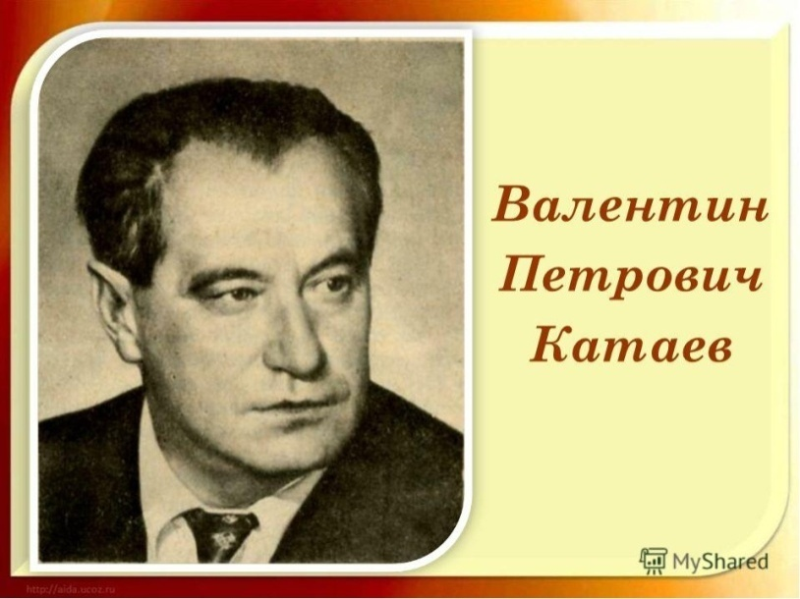
Чтение сказки В. Катаева «Цветик – семицветик».

ВЗРОСЛЫЙ:
Физкультминутка «Растение»
(Ребёнок сидит на коленях на ковре). Представь себе, что ты семена самых прекрасных растений. Теплый луч солнца упал на землю. Солнечный луч согрел семечко. Из семечка проклюнулся росток (ребёнок медленно поднимают вверх руки, соединенные стрелочкой). Из ростка выросло прекрасное растение (ребёнок встаёт на ноги, руками изображают волну). Каждый его листик нежится на солнышке, подставляя теплу и свету каждую половинку, поворачиваясь вслед за солнышком.
Итог занятия
Беседа по тексту:
- О какой сказке сегодня мы говорили? (Сказка «Цветик – семицветик»)
- Кто ее написал? (Валентин Петрович Катаев)
- Тебе понравилась сказка?
- О чем она? Как ты думаешь?
- А что именно, тебе понравилось больше всего?
- Как тебе кажется, какое желание было самым лучшим, самым правильным? (Помочь мальчику Вите)
ЖЕЛАНИЯ ДЕВОЧКИ ЖЕНИ:
Возвратиться домой с бубликами; сделать целую вазу; взлететь на Северный полюс и возвратиться оттуда домой; собрать все игрушки мира, а потом вернуть все обратно по магазинам; помочь Вите.
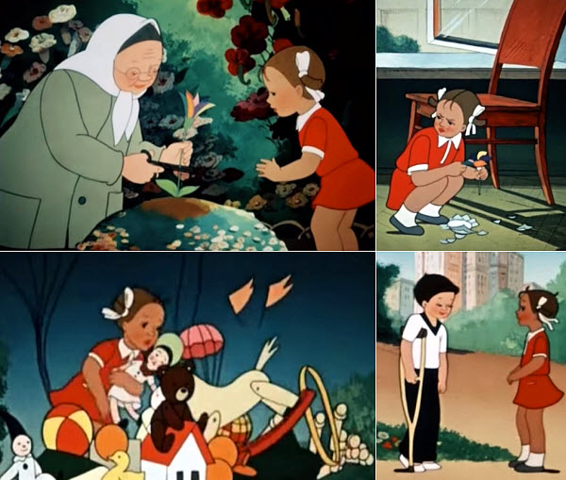
Взрослый :- Какую же мудрую мысль хочет донести до читателя В.Катаев? (быть добрым ,честным, помогать друг другу в беде)
Ты молодец! Внимательно слушал сказку, отвечал на вопросы. Я думаю ,что сказка тебя многому научила!

